ГОСУДАРСТВЕННОЕ БЮДЖЕТНОЕ ОБРАЗОВАТЕЛЬНОЕ УЧРЕЖДЕНИЕ
ДЕТСКИЙ САД КОМБИНИРОВАННОГО ВИДА № 2035

Конспект НОД логопедической направленности
«Путешествие Айболита»
по теме «Изменение по падежам имен существительных в единственном
числе с использованием схем - пиктограмм».
(старшая группа, ОНР, итоговое занятие)
(с использованием ИКТ)

Подготовлен учителем – логопедом
ГБОУ д/с № 2035 Бароновой В.В.

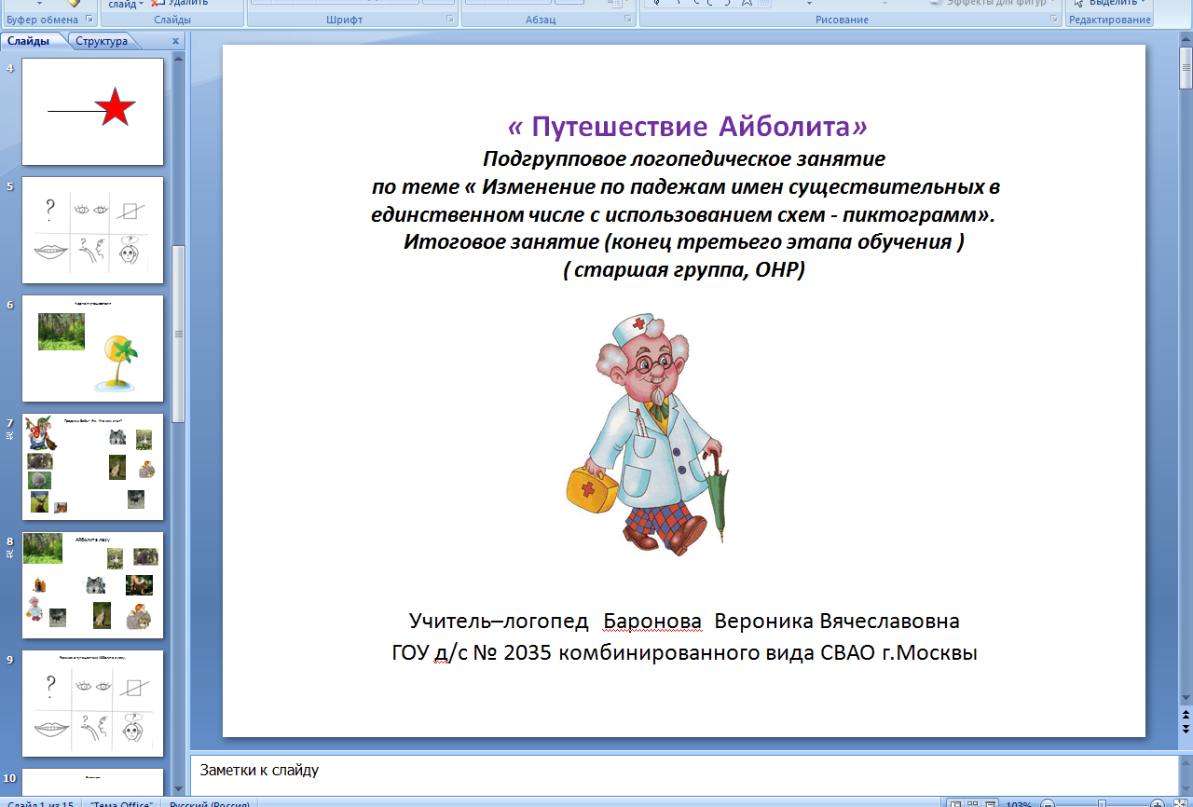

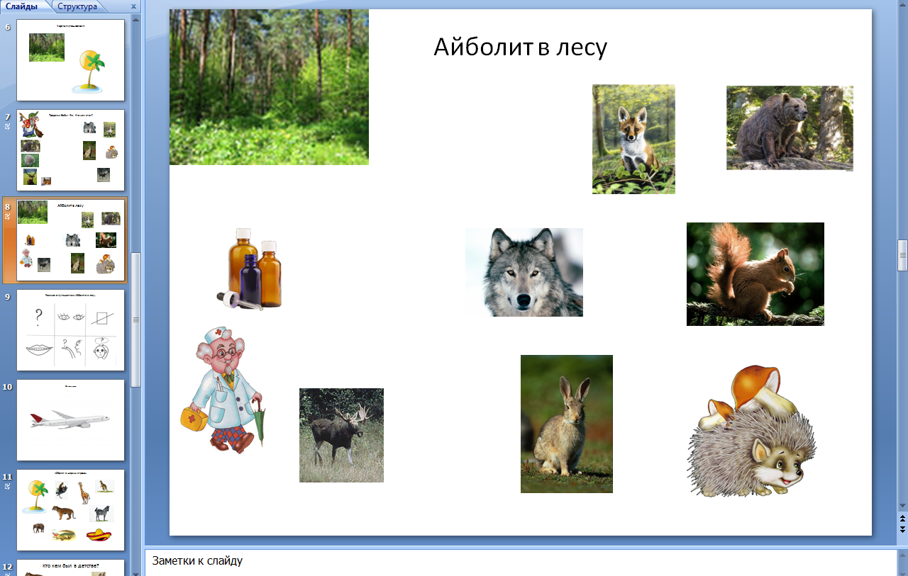

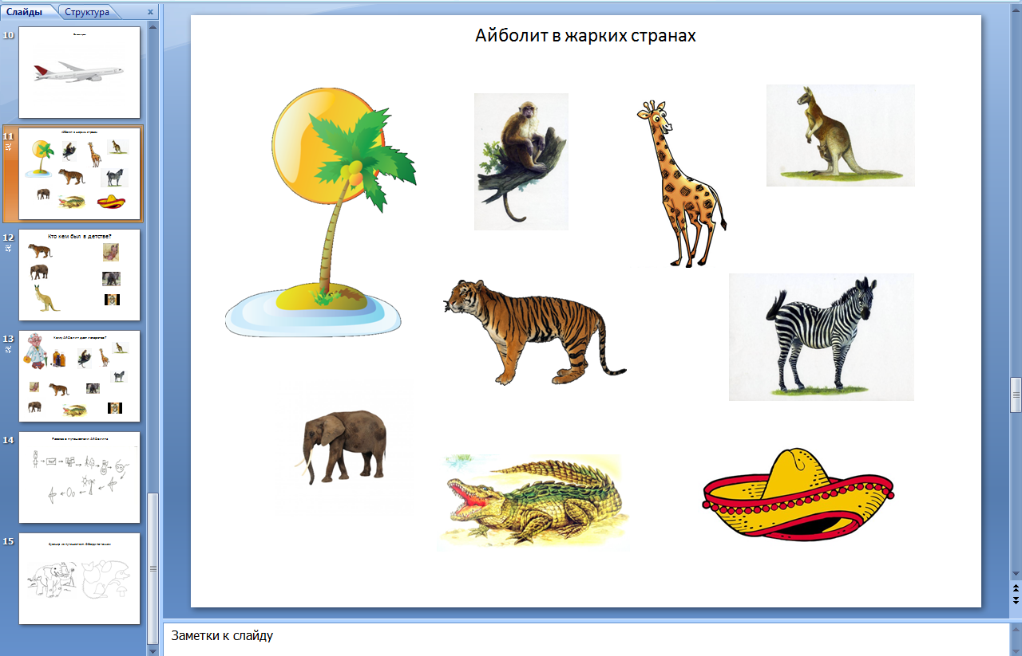
Подобное занятие можно провести и в подготовительной к школе группе, но с существительными во множественном числе.
Цели:
Коррекционно – образовательные: Закреплять навык изменения существительных в единственном числе по падежам (Р., Д.,Т., П.п) с использованием схем - пиктограмм.
Активизировать словарь по лексическим темам « Лесные животные»,
«Животные жарких стран».
Учить работать с пиктограммами и условными обозначениями.
Формировать умение составлять последовательный рассказ по пиктограммам и схематичным изображениям предметов.
Коррекционно – развивающие: Развивать внимание, память, мышление.
Коррекционно –воспитательные: Учить действовать в команде, помогать друг другу.
Решаются задачи образовательных областей: «Коммуникация», «Познание» (закрепление тем « Животные жарких стран», « Животные наших лесов», «Насекомые»), «Социализация» (развивать игровую деятельность, воспитывать доброе отношение ко всему живому), «Художественное творчество» ( рисование), « Чтение художественной литературы», «Здоровье» (проведение физминутки, дыхательных упражнений).
Оборудование: Презентация к занятию; Схемы-пиктограммы (6 штук); карандаши цветные; предметные картинки животных, т.е. «телеграммы « (6 шт.); раздаточный материал-«открытки»: листки бумаги зеленого и желтого цвета ( по цвету леса и песка) с контурным изображением животных.
Ход занятия.
1.Организационный момент.
Л.: Ребята, у нас в гостях Айболит. (Айболит на экране). Дети собираются около логопеда.
Айболит: Здравствуйте, дети, я лечу животных. Мне пришли телеграммы, меня зовут животные, они заболели, а куда мне отправляться, я не знаю. Помогите мне!
Логопед раздает картинки животных, т.е. «телеграммы» (по числу детей): белка, заяц, медведь, тигр, слон, верблюд. Детям предлагается рассмотреть картинки друг друга и разделиться по трое по месту проживания животных. Дети делятся по трое по месту проживания животных на картинке.
Л.: Белка, заяц, медведь - какие животные? Д.: Лесные.
Л.: Тигр, слон, верблюд? Д.: Животные жарких стран.
Логопед: Куда же надо отправиться Айболиту? Вы догадались?
Д.: В лес, в жаркие страны.
Дети садятся по трое (по принципу места жительства животных).
2.Основная часть.
Л.: А вы хотите поехать вместе с Айболитом на помощь животным?
Д.: Да, хотим.
Л.: Ребята, тогда в путешествие мы с собой возьмем волшебный знак
, который поможет нам в пути и будет о чем напоминать?(на экране СЛАЙД 3)
Д.: О том, что надо следить за окончанием слов.
Айболит: Ребята, а у меня «билеты» ( СЛАЙД 4 ,схемы – пиктограммы), на них какие-то рисунки непонятные. Что они означают? Подскажите мне!
Дети рассказывают, что означают пиктограммы.
Айболит: Вот спасибо! Теперь можно смело отправляться в дорогу!
Посмотрим на карту СЛАЙД 5 . Сначала мы отправляемся в лес. Стоит только взмахнуть « волшебной палочкой» и сказать волшебные слова, а это - рассказ про Айболита.
Л.: Для того, чтобы Айболит отправился в путь, про него надо придумать рассказ. Расскажем об Айболите по картинкам – схемам.
«Это Айболит. Звери увидели Айболита. Они рады Айболиту, потому что он их вылечит. Животные любовались (гордились) Айболитом. Они думали об Айболите, потому что он их спасет».
3. « Айболит в лесу».
Логопед ставит слайд «Лес».
Л.: . Вот мы и в лесу. Айболит везет с собой лекарства.
Л.: Догадайтесь, кому эти лекарства.
Д.: Белочке, медведю, зайцу.( Дательный падеж)
Л.: Только хотел Айболит дать лекарство, как прилетела Баба-Яга и заколдовала их. Она не хотела, чтобы Айболит правильно их лечил. Кто из животных кем стал? ( Творительный падеж).
СЛАЙД 6 « Проделки Бабы – Яги» с анимацией.
Дети рассматривают картинки и отгадывают, кто кем стал (Творительный падеж).
Д.: Медведь стал зайцем, лиса стал медведем, волк стал лисой и т.д..
Л.: Молодцы, вы расколдовали животных! Теперь можно их лечить. Когда расскажете о животном по рисунку - схеме (пиктограмме), тогда оно и вылечится.
Дети рассказывают о животном (2-3) по пиктограммам (« волшебным билетам»).
« Айболит приехал в лес. Там он увидел белку. Он очень обрадовался белке, любовался белкой, потому что она веселая, ловкая. Потом она заболела, Айболит дал лекарство белке, заботился о белке. Она выздоровела и убежала. Мы будем вспоминать о белке».
СЛАЙД 7. (Кого мы видим в лесу? Кого же будем лечить в лесу? Кому помогли? Кому дали лекарство? О ком заботился, думал Айболит? Кого мы там увидим? Расскажите о животных по пиктограммам. Дети выбирают животного и рассказывают, как Айболит лечил животного.)
Л.: Молодцы! Отправляемся дальше. Садитесь в самолет и полетим.
4.Короткая физминутка. СЛАЙД 9.
Самолеты загудели ( дети крутят согнутыми в локтях руками),
Самолеты полетели ( руки-крылья, бегут по группе).
На поляну тихо сели ( приседают, опускают руки),
Да и дальше полетели.( раскрывают крылья и летят).
5. « Айболит в жарких странах»
Л.: Вот мы и прилетели, Айболит в жаркой стране (на экране « Африка»). Кого мы видим?
Д.: Верблюда, слона, тигра….
Л.: Очень жарко, животные спрятались от солнца.
На экране слайд презентации 10 , животные накрываются шляпой.
Д.: Не стало слона, не стало тигра…и т.д.
Л.: Кто спрятался под шляпой от жары рядом со взрослым животным, отгадайте! ( Рядом со взрослым под листиком находится рисунок детеныша) Скажите, кем раньше, в детстве был слон? СЛАЙД 11.
Д.: Слоненком!
Л.: Кем был в детстве верблюд?
Д.: Верблюжонком! И т.д..
Л.: Кому Айболит даст лекарство? СЛАЙД 12.
Д.: Верблюду, верблюжонку, слону, слоненку…..
Л.: Расскажите о животных жарких стран (2-3) и о том, как Айболит им помог по схемам-картинкам.
Логопед предлагает одному ребенку начать рассказ, а другим продолжить.
« Айболит был в жарких странах. Он увидел там слона, любовался слоном. Айболит дал лекарство слону, заботился о слоне. Слон ушел, и не стало слона. Айболит вылечил слона. Я буду вспоминать о слоне».
Подобные рассказы можно придумать и про детенышей.
6. Короткая физминутка.
Л.: Мы опять садимся в самолет. Летим.
Самолеты загудели ( дети крутят согнутыми в локтях руками),
Самолеты полетели ( руки-крылья, бегут по группе).
На поляну тихо сели ( приседают, опускают руки),
Да и дальше полетели.( раскрывают крылья и летят)
Л.: Вот мы и дома.
7.Составление рассказа по пиктограммам ( мнемодорожка). СЛАЙД 13.
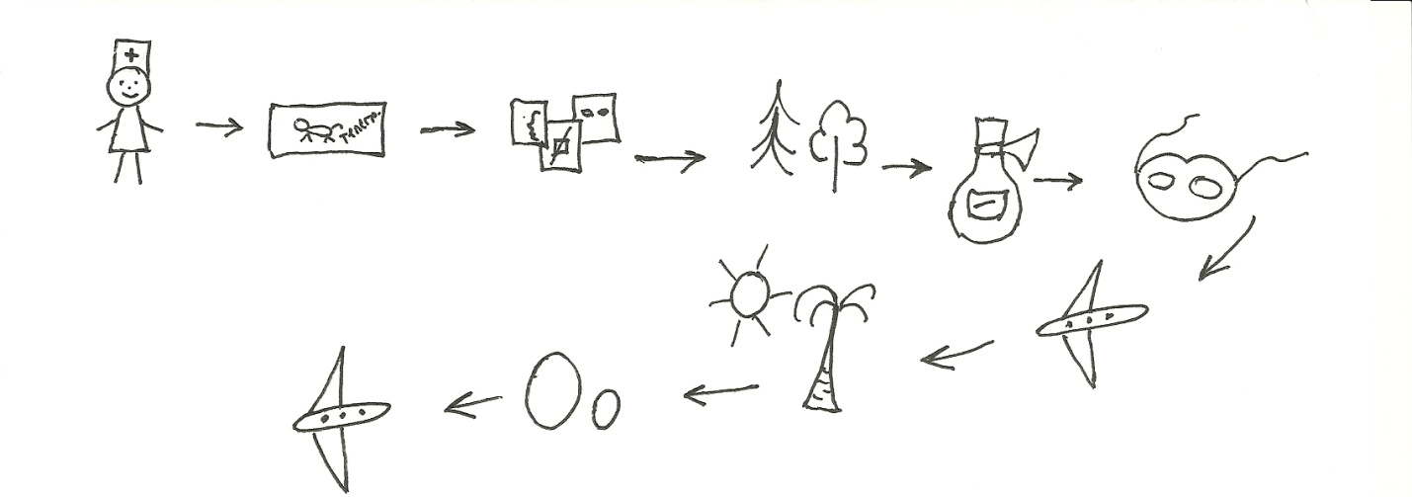
Л.: Давайте расскажем обо всем путешествии Айболита, нарисовав путешествие на доске. На маркерной доске логопед рисует условными обозначениями путешествие Айболита.
Дети рассказывают о путешествии: один ребенок начинает, другие продолжают. Таким образом, в составлении рассказа участвуют все дошкольники.
« Жил-был доктор Айболит. Ему пришли телеграммы от зверей. Айболит взял лекарства и отправился сначала в лес. Там жили волк, медведь, белка. Доктор лечил их. Он дал мёд медведю, морковь зайцу, орех белке. Чтобы Баба –Яга не заколдовала их, они надели маски. Медведь стал зайцем, лиса стала медведем…. Доктор вылечил зайца, белку, медведя. Потом он полетел в жаркие страны. Там жили верблюд, слон, тигр и их детеныши. Айболит лечил верблюжонка, тигренка, слоненка. Он дал лекарство слоненку, тигренку,…, заботился о слоне, верблюде, тигре. Сел в самолет и полетел обратно.
8. Сюрпризный момент.
Л.: Чудесный рассказ у вас получился. А чтобы вспоминать о наших приключениях, мы сейчас сделаем открытки, которые присылают по почте из путешествий по разным странам.
На каждый стол логопед ставит тарелочки с раздаточным материалом: листки бумаги (размером с открытку) с контурным пунктирным изображением животных и карандаши. «Открытки» желтого и зеленого цвета (по цвету песка и леса).
Дети обводят рисунки по точкам, говорят, кто у них получился.
Л.: Кто у тебя? Где живет это животное? Кем мы теперь будем любоваться, вспоминая о путешествии? Дети раскрашивают «открытки».
9.Итог занятия.
-Кому мы помогли?
- Какое настроение у вас после путешествия?

